**105年運動i臺灣計畫 全民運動推廣職能工作坊 (第三場次)  
活動辦法**

**壹、活動主旨**

為達成「運動i臺灣計畫」促進國人「自發」、「樂活」、「愛運動」之願景，並擴增計畫執行效益，期透過工作坊提升全民運動推廣人力職能，達到「觀摩學習」、「資源共享」及「共同成長」之目的。

**貳、辦理單位**

1. 主辦單位：教育部體育署
2. 承辦單位：國立臺灣師範大學 (105年運動i臺灣計畫執行中心)

**參、研習對象與人數名額**

以各縣市政府、運動i臺灣計畫各執行單位為主要研習對象(優先保留50位名額)，本場次名額以80人為限。

**肆、研習時間**

民國105年9月23日 (星期五) 上午9時10分至下午5時

**伍、研習地點**

高雄國家體育場B2新聞簡報室 (地址：高雄市左營區世運大道100號)

**陸、研習課程內容(主題：社區運動推廣實務)**

|  |  |  |  |
| --- | --- | --- | --- |
| **編號** | **課程名稱** | **講者** | **課程內容** |
| **一** | 運動社團結合社區可運動  空間 | 高雄市體育會  槌球委員會  張玉雪主任委員  郭春水總幹事 | 為使運動社團能在社區有固定場地可使用，同時提升社區場館使用率，可運動空間成了熱門議題。藉由在地運動社團之成功案例分享，瞭解其如何與縣市政府合作，善用可運動空間。 |
| **二** | 歡喜來逗陣 | 高雄市大社區  觀音社區發展協會  黃文政理事長 | 社區如何營造成健康快樂的空間，群聚社區大小朋友歡喜來作伙？志工成了推展的助力。如何活絡基層社區之能量，有待大家共同來討論。 |
| **三** | 樂齡無所不在 | 國立中正大學成人及繼續教育系 林麗惠教授 | 你知道樂齡學習中心嗎?其開設一系列多元課程，讓年長者快樂學習、樂而忘齡。藉由本課程借鑒學習其長處，並思索如何與樂齡中心結合，擴大基層運動參與人口。 |
| 四 | 深耕社區  擁抱熟齡 | 芮宜健康學堂  王淑宜經理 | 跨專業整合團隊如何攜手在社區深耕？又是以什麼樣的模式吸引爺爺奶奶加入增肌活腦的行列？芮宜雙適能連結各基層組織，活化社區動能，讓我們一同來瞭解熟齡群健康需求。 |

**柒、報名資訊**

一、報名日期

即日起至民國105年9月8日 (星期四) 前完成報名 (本場次名額以80人為限，運動i臺灣計畫執行單位由各縣市政府擔任窗口統一報名)。

1. 報名方式

請學員線上報名填表 (https://goo.gl/UBHhxi)

**捌、其他注意事項**

一、各業務承辦人員，請自行逕向服務單位申請公差假。

二、凡全程參與研習者，將核發研習時數暨證明書乙份。

三、本研習活動提供午餐。

四、為響應政府環保政策，敬請自備水杯。

五、本研習活動建議學員搭乘大眾交通運輸工具至研習會場。

六、如有未盡事宜，將另行公告於教育部體育署 (<http://www.sa.gov.tw/>) 或請逕洽職能工作坊聯絡人：陳鳳禎小姐，聯絡電話：(02) 7734-3256。

**玖、研習地點交通資訊**

研習活動地點高雄國家體育場停車收費情形：戶外停車場免費。

1. 搭乘公車
   1. 高雄火車站搭乘218號或245號至國軍左營醫院站下車，往南直走軍校路，左轉走世運大道約200公尺。
   2. 高鐵左營站走至臺鐵新左營站搭乘紅53號至世運主場館站下車即可。
2. 搭乘高雄捷運

由高鐵左營站、高雄火車站均可選擇搭乘高雄捷運紅線至 R17 世運站，於 1 號出口出車站，直行右轉走世運大道約 800 公尺，右側即高雄國家體育場入口。

1. 搭乘計程車
   1. 高雄火車站至高雄國家體育場，車程約30分鐘。
   2. 高鐵左營站至高雄國家體育場，車程約15分鐘。
2. 開車前往

國道1號：下楠梓交流道，延楠陽路上南陽高架橋後，行駛加昌路，轉左楠路，再右轉世運大道即可抵達。

**研習地點 (高雄國家體育場B2新聞簡報室) 指引圖**

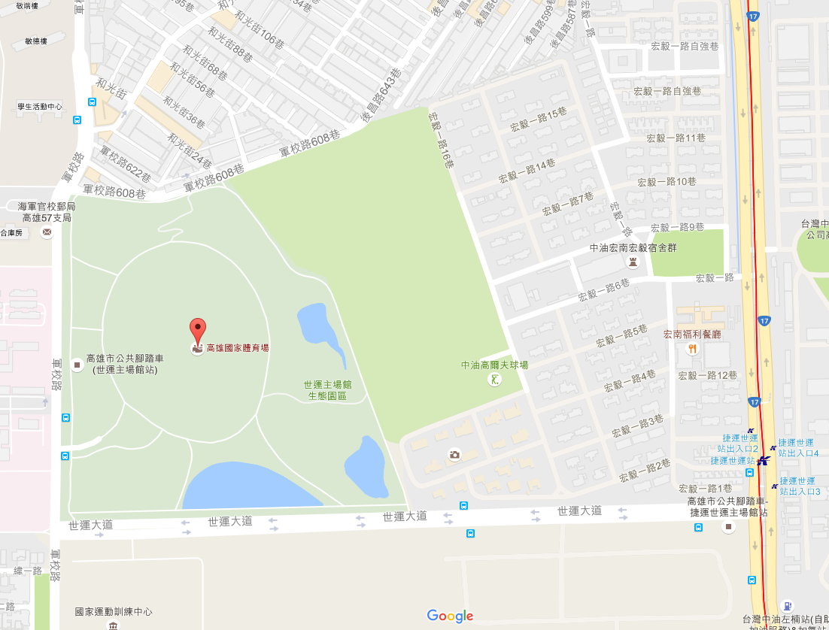

**研習地點新聞簡報室**

**105年運動i臺灣計畫 全民運動推廣職能工作坊 (第三場次) 日程表**

|  |  |  |
| --- | --- | --- |
| **時間/日期** | **9/23 (星期五)** | |
| 09:10-09:30 | 報到 | |
| 09:30-09:50 | 開幕式 | |
| 09:50-10:50 | 主持人： 國立臺灣體育運動大學 蔣任翔 助理教授 | 主題：運動社團結合社區  可運動空間 |
| 講者： 高雄市體育會槌球委員會  張玉雪主任委員、郭春水總幹事 |
| 10:50-11:00 | 休息 | |
| 11:00-12:00 | 主持人： 國立高雄應用科技大學 呂明秀 副教授 | 主題：歡喜來逗陣 |
| 講者： 高雄市大社區觀音社區發展協會  黃文政 理事長 |
| 12:00-13:00 | 午餐與休息 | |
| 13:00-14:40 | 主持人：  經國管理暨健康學院 林怜利 副教授 | 主題：樂齡無所不在 |
| 講者： 國立中正大學成人及繼續教育系  林麗惠 教授 |
| 14:40-15:00 | 茶敘 | |
| 15:00-16:40 | 主持人：  國立屏東大學 黃任閔 副教授 | 主題：深耕社區‧擁抱熟齡 |
| 講者：  芮宜健康學堂 王淑宜 經理 |
| 16:40-17:00 | 綜合座談 | |
| 17:00- | 賦歸 | |

註：本日程表得視實際情況酌予調整